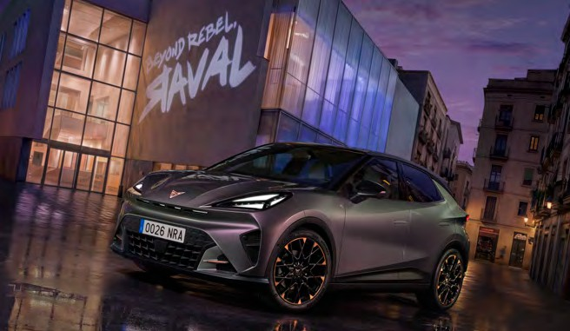


KLJUČNI PODATKI

Tehnični list
CUPRA Raval

CUPRA Raval CUPRA Raval odpira novo poglavje avtomobilizma, saj združuje elektrifikacijo z visoko zmogljivo dinamiko, osupljivim dizajnom, naprednimi funkcijami in možnostmi prilagoditev za voznike, ki prisegajo na čustva in drugačnost.

ŠTEVILNE MOŽNOSTI:
CUPRA Raval bo na voljo v štirih različicah (85, 99, 155 in 166 kW),
z dvema velikostma baterije (37 in 52 kWh) in z dosegom približno 450 km.
Ob vstopu na trg bodo na voljo štirje nivoji opreme (Raval, Raval Plus, Endurance, VZ).

DRZNA DRUGAČNOST:
CUPRA Raval spreminja pravila igre, saj združuje okretnost in zmogljivost kombilimuzine ter prostornost in vsestranskost vozil iz višjih segmentov.
Ponaša se z dolžino 4 metrov, vsestransko notranjostjo in 441-litrskim prtljažnikom.

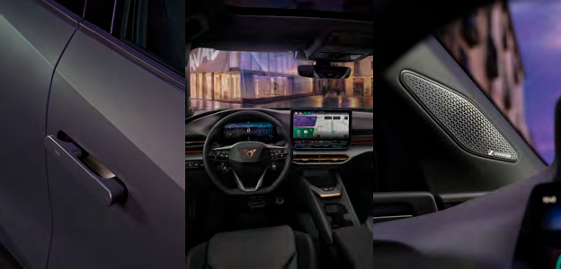

z

ZUNANJI DIZAJN:
Matrični žarometi LED, izskočne osvetljene vratne kljuke ter osvetljen logotip CUPRA spredaj in zadaj.
NOTRANJI DIZAJN:
Vozniku prilagojena notranja zasnova
s školjkastima sedežema ter školjkastima sedežema CUP Bucket s 3D-pletenim oblazinjenjem. To je ena od inovacij v panogi, po kateri CUPRA izstopa kot edina avtomobilska znamka, ki uporablja to napredno tehnologijo.

LUČI IN ZVOK:
CUPRA Raval se prilagaja življenjskemu slogu in identiteti vsakega voznika – od izbire sloga notranjosti in osvetlitve (najsodobnejša pametna osvetlitev in dinamične svetlobne projekcije v vratnih oblogah) do vrhunskega zvoka (zvočni sistem Sennheiser z 12 zvočniki).

ŠPORTNA DINAMIKA:
Tehnologija, značilna za znamko CUPRA, ter inovacije, kot sta elektronska zapora diferenciala in dinamično uravnavanje podvozja (DCC Sport), zagotavljajo izjemno vožnjo. Nizko podvozje, optimizirano vzmetenje, progresivno krmiljenje in pogon na sprednji kolesi na novo opredeljujejo vozne zmogljivosti in dinamično vodljivost tega kompaktnega mestnega električnega avtomobila.

PODVOZJE
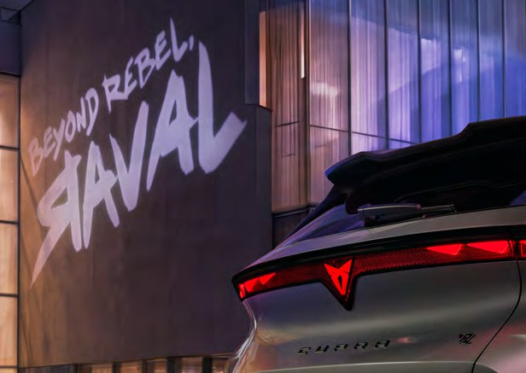

Športno podvozje, ki je za 15 mm nižje od platforme, skupaj s prilagojenim vzmetenjem,
10 mm širšim kolotekom v primerjavi s platformo, progresivnim krmiljenjem, ki izboljšuje okretnost,in
funkcijo ESC Sport zagotavlja CUPRA Ravalu
izjemne vozne lastnosti in nepozabno vožnjo.

GLAVNI PODATKI ZA VZ
Moč 166 kW / 226 KM
Navor 290 Nm
0-100km/h 6,8 s
Najvišja hitrost
175 km/h









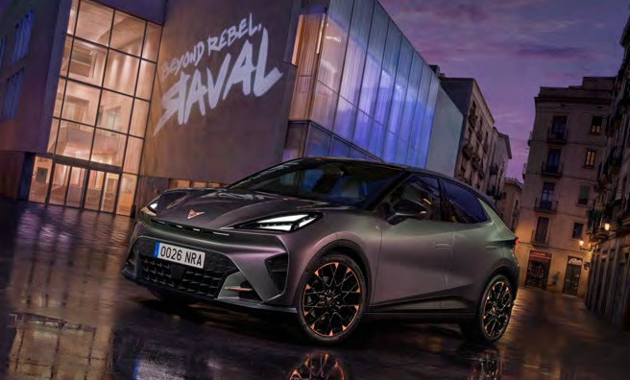


ZUNANJE BARVE
POSEBNE BARVE
FJORDSKO LEDENIŠKO MAGNETNO
MODRA BELA SIVA
POLNOČNO ČRNA
PLAZEMSKO MANGANOVO
IRIDESCENTNA ZELENA MAT
CENTURY BRONASTA MAT

TVOJ RAVAL:
CUPRA Raval bo na voljo v štirih nivojih opreme in s številnimi možnostmi prilagajanja, kar bo vsakemu vozniku omogočilo, da izrazi svoj »ravalski duh« z vozilom, ki se povsem ujema z njegovim življenjskim slogom.

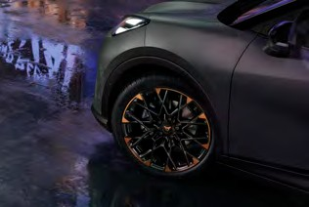


PLATIŠČA
17, 18 & 19’’
TEHNIČNI PODATKI
Platforma
Pogon
Dolžina
Širina
Višina
Medosna razdalja
Prostornina prtljažnika
MEB+
Pogon na sprednji kolesi 4.046 mm
1.784 mm
1.518 mm
2.600 mm
441 l

NIVO OPREME | MOTOR | BATERIJA  (neto kapaciteta) | DOSEG | POLNJENJE | ČAS
RAVAL | 85 kW / 116 KM | 37 kWh (LFP) | pribl. 300 km | 11 kW AC ali 50 kW DC | podatek bo znan naknadno
RAVAL PLUS | 99 kW / 135 KM | 37 kWh (LFP) | pribl. 300 km | 11 kW AC ali 88 kW DC | 23 min (10-80 %)  pri 88 kW DC
ENDURANCE | 155 kW / 211 KM | 52 kWh (NMC) | pribl. 450 km | 11 kW AC  ali 105 kW DC | 24 min (10–80%)  pri 105 kW DC
VZ | 166 kW / 226 KM | 52 kWh (NMC) | pribl. 400 km | 11 kW AC  ali 105 kW DC | 24 min (10–80%)  pri 105 kW DC
Zasnovan, razvit in proizveden v Barceloni (v Martorellu) | Lansiranje: poletje 2026 Začetna cena (za osnovni model): 25.950€

